奈曼旗退役军人事务局
工作动态

第32期
奈曼旗退役军人事务局 2022年5月12日

旗人大常委会调研组深入旗退役军人事务局调研指导工作

5月12日，旗人大常委会副主任王立强带队到旗退役军人事务局调研退役军人工作。旗退役军人事务局全体班子成员，驻局纪检组长参加了座谈会。
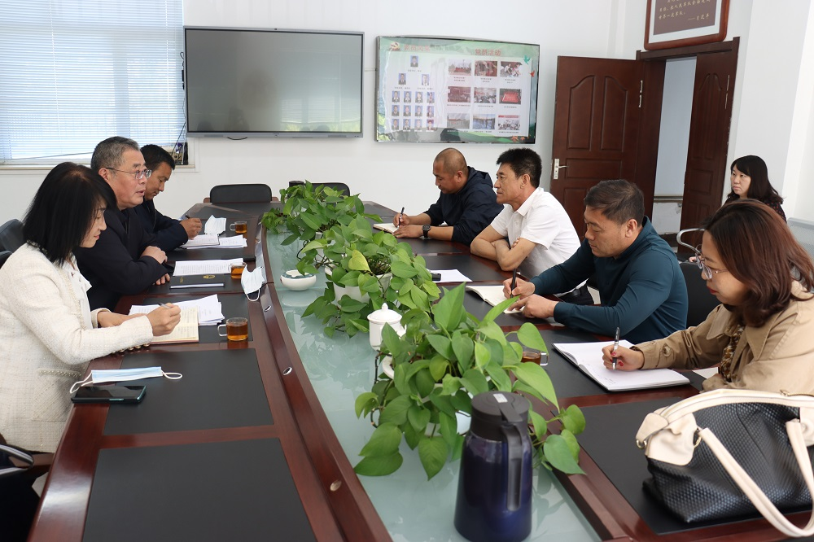
调研组认真听取旗退役军人事务局各项工作开展情况，充分肯定了旗退役军人事务局成立以来在关心关爱退役军人、维护退役军人合法权益、促进社会大局和谐稳定等方面取得的成效，认为旗退役军人事务局领导班子作风务实，勇于担当，履职尽责，深入贯彻落实上级的工作部署和各项政策法规，有效地推动了退役军人工作落实落地。
调研组指出，要坚持以习近平新时代中国特色社会主义思想为指导，认真贯彻落实习近平总书记关于退役军人工作重要论述，不断增强为广大退役军人服务的责任感、使命感，以优化政策供给、狠抓政策落实为保障，以发挥退役军人作用、营造尊崇军人职业氛围为重点，努力开创退役军人工作高质量发展，提升退役军人获得感、幸福感、荣誉感。

抄报：通辽市退役军人事务局，旗委退役军人事务工作领导小组组长、副组长、分管领导
抄送：各苏木乡镇场、街道、嘎查村退役军人服务站；旗委办信息科、旗政府信息办、旗精神文明办、奈曼融媒体中心

